Действия в случае пожара в транспорте

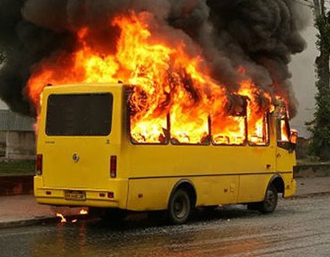

Что делать, если Вы едете в общественном транспорте, и в автобусе начинается пожар? Как правильно покинуть автобус и при этом не пострадать от пожара или от удушья?

Причин возникновения подобных событий может быть множество: от неосторожного обращения с огнем, до неполадок в электрооборудовании автотранспорта. Такой пожар по ряду параметров отличается от пожара в здании. Тем не менее, основные правила и требования по пожарной безопасности соблюдаться должны.

ОГБУ «ПСС Иркутской области» напоминает гражданам о правилах поведения в случае пожара в общественном транспорте:

Немедленно сообщите о пожаре водителю, но при этом не забывайте, что его внимание обращено на дорогу.

- Откройте двери кнопкой аварийного открывания дверей. Если это не удается, а салон наполняется дымом, разбейте боковые окна (держась за поручень, ударьте обеими ногами в угол окна) или откройте их как аварийные выходы по инструкции (например, с помощью специального встроенного шнура).

- Попытайтесь, по возможности, потушить огонь с помощью огнетушителя, если он есть в салоне, или накрыв верхней одеждой очаг возгорания.

- Спасайте в первую очередь детей и тех, кто не может сам о себе позаботиться.

 - В любом транспорте имеются материалы, выделяющие при горении ядовитые газы, поэтому покидайте салон быстро, закрывая рот и нос платком или рукавом. Выбравшись из салона, отойдите как можно дальше, т.к. могут взорваться баки с горючим или произойти замыкание высоковольтной электрической сети.  
- По телефону или через водителей проезжающих машин сообщите о пожаре в пожарно-спасательную службу по телефону "101".

- Окажите помощь пострадавшим.

*Слаженные и оперативные действия позволят быстро покинуть салон горящего автобуса и спасти жизнь людей. А вот паника и некомпетентность могут стать причиной того, что эвакуация людей будет невозможна. Это может привести к жертвам.*

Помните! Соблюдения правил поведения при пожаре - залог вашей безопасности в экстремальной ситуации.

В случае происшествий звоните с мобильных телефонов по единому номеру спасения «112», «101».

Инструктор противопожарной профилактики

ОГБУ «ПСС Иркутской области»

Степанюк Е.Г.